Міністерство освіти і науки України
Національний університет «Львівська політехніка»
Інститут комп’ютерних наук та інформаційних технологій
Кафедра автоматизованих систем управління



Звіт
до лабораторної роботи № 8
з дисципліни
Основи програмування
на тему:
“ ПРОГРАМУВАННЯ РОЗГАЛУЖЕНИХ ТА ЦИКЛІЧНИХ ПРОЦЕСІВ”

Виконав: студент ОІ-12
Дробот Михайло
Прийняв: асистент каф. АСУ
Островка Д.В.

Львів – 2022
Тема: “ПРОГРАМУВАННЯ РОЗГАЛУЖЕНИХ ТА ЦИКЛІЧНИХ ПРОЦЕСІВ”
Мета роботи: розширити практичні вміння розробляти алгоритми обчислювальних задач, що включають розгалужені й циклічні процеси; закріпити знання про синтаксис і семантику операторів мови С; навчитися застосовувати різні оператори для програмування циклічних та розгалужених обчислень.
Варіант 7.
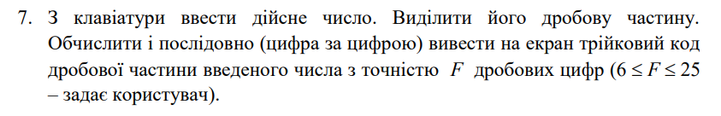
Словесний алгоритм:
Змінні: double x(число, яке вводить користувач), int kil(кількість чисел після коми, число вводить користувач), int cyf(трійкова цифра,яка записується після коми), int cycl(кількість повторень циклу).
- Присвоїти змінній kil значення нуля, присвоєння змінній cyf значення нуля.
- Введення дійсного числа користувачем.
- Введення користувачем кількості цифр після коми у проміжку від 6(включно) до 25(включно)
- Якщо введене число не входить у цей проміжок, то виведення повідомлення про помилку та завершення програми функцією exit. Якщо входить у даний проміжок, то перехід до наступного кроку
- Виділення дробової частини числа x, відніманням від введеного числа х , число х у форматі int.
- Присвоєння змінній cycl значення нуля.
- Перевірка чи значення змінної cycl менше від введеної змінної kil
- Присвоєння змінній х значення виразу х*3
- Виведення на екран значення (int)x
- Присвоєння змінній x значення х-(int)х
- Повторення циклу поки значення змінної cycl менше за значення змінної kil . Коли ця умова не буде виконуватися, вихід з циклу та завершення програми.
Код програми та результати:
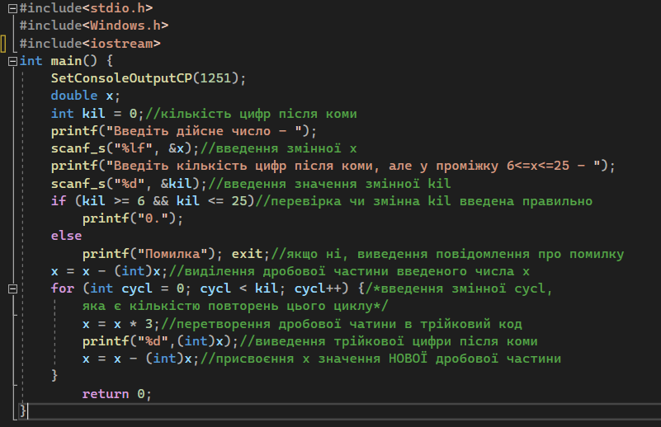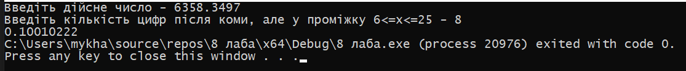
Модифікована програма(for змінив на while)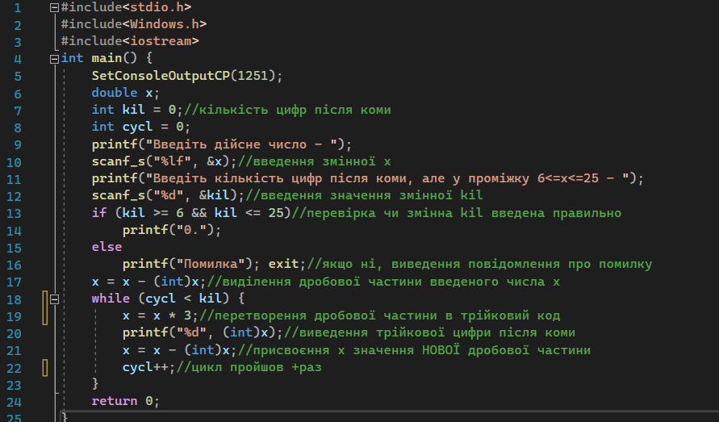

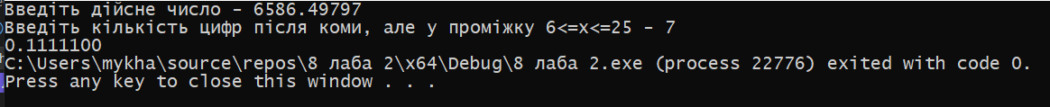

Висновок: розширив практичні вміння розробляти алгоритми обчислювальних задач, що включають розгалужені й циклічні процеси; закріпив знання про синтаксис і семантику операторів мови С; навчився застосовувати різні оператори для програмування циклічних та розгалужених обчислень.

